- С помощью МУ к занятию проведите серодиагностику бруцеллеза
Результаты РА Хеддльсона
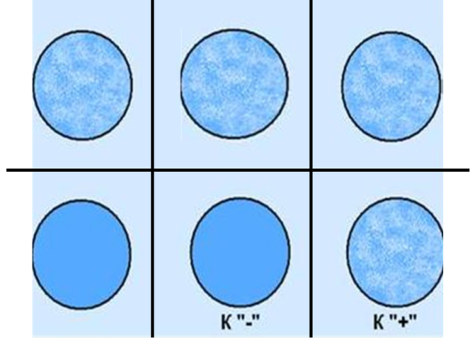

Результаты РА Райта

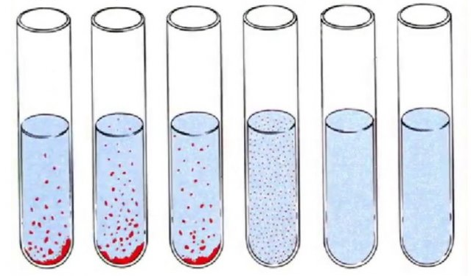
1/50 | 1/100 | 1/200 | 1/400 | КС | КА
*КС- контроль сыворотки
КА – контроль антигена

Заполните протокол
Цель | Метод | Результат | Вывод

- Опишите биопрепараты (что содержат, для чего и как применяются)
- единый бруцеллезный диагностикум
- Диагностикум эритроцитарный антигенный
- Бруцеллезная люминесцирующая сыворотка
- Бруцеллин
- Вакцина бруцеллезная лечебная
- Бруцеллезная живая вакцина
Название | Что содержит | для чего применяются | как применяются

